Тиристор — устройство, обладающее свойствами полупроводника, в основе конструкции которого лежит монокристалический полупроводник, имеющий три или больше p-n-переходов. Его работа подразумевает наличие двух стабильных фаз:

«закрытая» (уровень проводимости низкий);

«открытая» (уровень проводимости высоки).

Тиристоры — устройства, выполняющие функции силовых электронных ключей. Другое их наименование — однооперационные тиристоры. Данный прибор позволяет осуществлять регуляцию воздействия мощных нагрузок посредством незначительных импульсов.

Согласно вольт-амперной характеристике тиристора, увеличение силы тока в нём будет провоцировать снижение напряжения, то есть появится отрицательное дифференциальное сопротивление.

Кроме того, эти полупроводниковые устройства могут объединять цепи с напряжением до 5000 Вольт и силой тока до 5000 Ампер (при частоте не более 1000 Гц).

Тиристоры с двумя и тремя выводами пригодны для работы как с постоянным, так и с переменным током. Наиболее часто принцип их действия сравнивается с работой ректификационного диода и считается, что они являются полноценным аналогом выпрямителя, в некотором смысле даже более эффективным.

Разновидности тиристоров отличаются между собой:

Способом управления.

Проводимостью (односторонняя или двусторонняя).

Общие принципы управление

В структуре тиристора имеется 4 полупроводниковых слоя в последовательном соединении (p-n-p-n). Контакт, подведённый к наружному p-слою — анод, к наружному n-слою — катод. Как результат, при стандартной сборке в тиристоре максимально может быть два управляющих электрода, которые крепятся к внутренним слоям. Соответственно подключённому слою проводники, по типу управления устройства делятся на катодные и анодные. Чаще используется первая разновидность.

Ток в тиристорах течёт в сторону катода (от анода), поэтому соединение с источником тока осуществляет между анодом и плюсовым зажимом, а также между катодом и минусовым зажимом.

Тиристоры с управляющим электродом могут быть:

Запираемыми;

Незапираемыми.

Показательным свойством незапираемых приборов является отсутствие у них реакции на сигнал с управляющего электрода. Единственный способ закрыть их — снизить уровень протекающего сквозь них тока так, чтобы он уступал силе тока удержания.

Управляя тиристором следует учитывать некоторые моменты. Устройство данного типа сменяет фазы работы с «выключен» на «включён» и обратно скачкообразно и только при условии внешнего воздействия: при помощи тока (манипуляции с напряжением) или фотонов (в случаях с фототиристором).

Чтобы разобраться в данном моменте необходимо помнить, что у тиристора преимущественно имеется 3 вывода (тринистор): анод, катод и управляющий электрод.

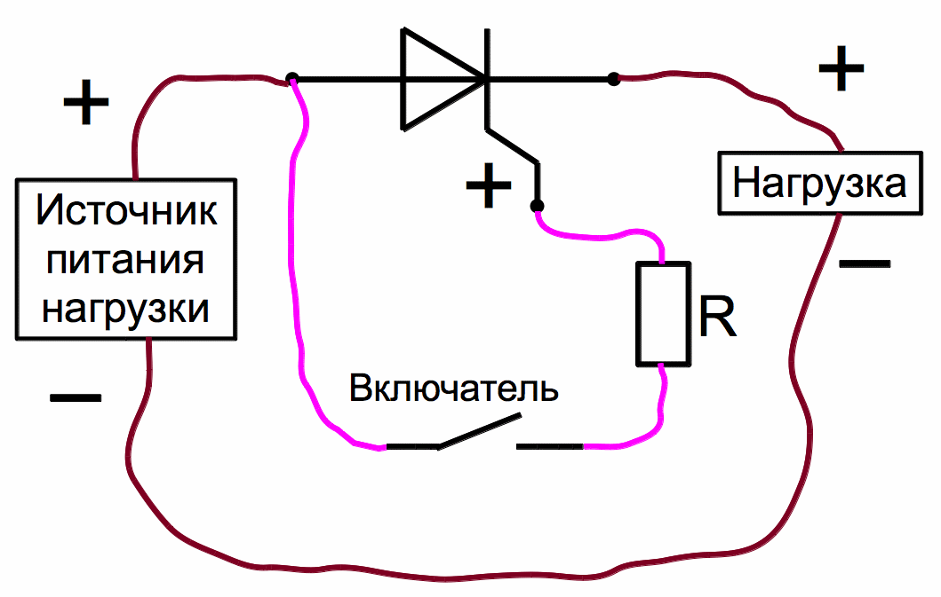

Уэ (управляющий электрод) как раз таки и отвечает за то, чтобы включать и выключать тиристор. Открытие тиристора происходит при условии, что приложенное напряжение между А (анодом) и К (катодом) становится равным или превосходит объём напряжения работы тринистора. Правда, во втором случае потребуется воздействие импульса положительной полярности между Уэ и К.

При постоянной подаче питающего напряжения тиристор может быть открыт бесконечно долго.

Чтобы перевести его в закрытое состояние, можно:

Снизить уровень напряжения между А и К до нуля;

Понизить значение А-тока таким образом, чтобы показатели силы тока удержания оказались больше;

Если работа цепи построена на действии переменного тока, выключение прибора произойдёт без постороннего вмешательства, когда уровень тока сам снизится до нулевого показания;

Подать запирающее напряжение на Уэ (актуально только в отношении запираемых разновидностей полупроводниковых устройств).

Состояние закрытости тоже длится бесконечно долго, пока не возникнет запускающий импульс.

Конкретные способы управления

Амплитудный.

Представляет собой подачу положительного напряжения изменяющейся величины на Уэ. Открытие тиристора происходит, когда величины напряжения довольно, чтобы пробиться через управляющий переход тока спрямления (Iспр.). При помощи изменения величины напряжения на Уэ, появляется возможность изменения времени открытия тиристора.

Главный недочёт этого метода — сильное влияние температурного фактора. Кроме того, для каждой разновидности тиристора потребуется резистор другого вида. Этот момент не добавляет удобства в эксплуатации. Помимо этого время открытия тиристора возможно корректировать лишь пока длится первая 1/2 положительного полупериода сети.

Фазовый.

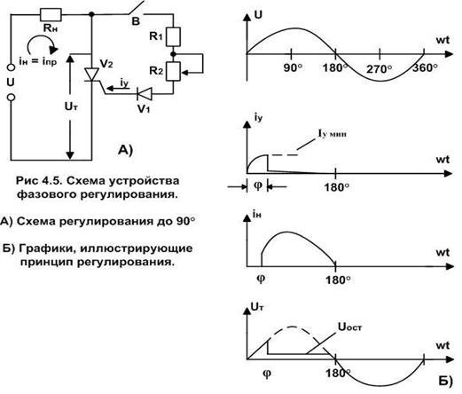

Заключается в смене фазы Uупр (в соотношении с напряжением на аноде). При этом применяется фазовращательный мост. Главный минус — малая крутизна Uупр, поэтому стабилизировать момент открытия тиристора можно лишь ненадолго.

Фазово-импульсный.

Рассчитан на преодоление недостатков фазового метода. С этой целью на Уэ подаётся импульс напряжения с крутым фронтом. Данный подход в настоящее время наиболее распространён.